GMINA WRONKI W PROJEKCIE E-MOCNI: ZAPRASZAMY MIESZKAŃCÓW NA BEZPŁATNE SZKOLENIA!
W jaki sposób korzystać z bankowości elektronicznej? Jak zapisać się przez internet do lekarza? Co zrobić, by zadbać o prywatność naszą i bliskich w sieci? Co napisać w CV, by dostać dobrą pracę? Zapraszamy mieszkańców na bezpłatne szkolenia, które Gmina Wronki organizuje w ramach projektu „e-Mocni: cyfrowe umiejętności, realne korzyści”.
TEMATY
Każdy może skorzystać z takich szkoleń, których najbardziej potrzebuje. Obecnie do wyboru jest blisko 20 tematów w następujących obszarach:
- praca i rozwój zawodowy (jak napisać CVi list motywacyjny, co można zyskać, zakładając profil na portalach LinkedIn czy Goldenline);
- relacje z bliskimi (jak założyć konto na Facebooku, w jaki sposób sprawdzać oceny dziecka w dzienniku elektronicznym, jak zadbać o bezpieczeństwo swoje oraz rodziny w sieci);
- edukacja (jak wspólnie z innymi zaplanować działania czy stworzyć prezentację, używając konta Google);
- odpoczynek i hobby (jak znaleźć ciekawy koncert czy wystawę w swojej okolicy, jak kupować w sieci bilety na spektakle, w jaki sposób legalnie oglądać filmy);
- zdrowie (jak zapisać się przez internet do lekarza, jak sprawdzić swoje miejsce w kolejce do sanatorium, gdzie w sieci dowiedzieć się więcej o lekach);
- finanse (jak przez internet sprawdzić stan konta, zrobić przelew czy założyć lokatę, w jaki sposób płacić kartą, jak oszczędzać i kontrolować domowy budżet);
- religia i potrzeby duchowe (jak kontaktować się ze swoją parafią z pomocą internetu, jak korzystać
ze stron informacyjnych cmentarzy, jak nawiązać kontakt z grupami zainteresowanymi pielgrzymowaniem);
- sprawy codzienne (w jaki sposób rozliczyć PIT przez internet, do czego wykorzystywać na co dzień dysk Google, jak wysłać list lub paczkę bez odwiedzania poczty);
- zaangażowanie obywatelskie (skąd czerpać informacje o swojej miejscowości, jak sprawdzić, co robią posłowie i posłanki wybrani z danego okręgu, w jaki sposób włączyć się w działania organizacji pozarządowych).
KTO MOŻE WZIĄĆ UDZIAŁ?
Szkolenia są przeznaczone dla osób powyżej 18. roku życia. Polecamy je szczególnie osobom planującym zmianę pracy, tym, którzy chcieliby nauczyć się czegoś nowego, mają kłopoty z domowymi finansami i dzięki internetowi mogliby zaoszczędzić pieniądze. A także osobom z różnego rodzaju niepełnosprawnościami czy tym, które dotychczas nie korzystały z sieci (dla tych ostatnich przeznaczone jest dodatkowe szkolenie „Pierwsze kroki z komputerem”).

JAK SIĘ ZGŁOSIĆ?
Szkolenia są bezpłatne. Odbywają się w ramach projektu „e-Mocni: cyfrowe umiejętności, realne korzyści”, współfinansowanego ze środków Unii Europejskiej. Gmina Wronki dołączyła do tej inicjatywy jako jedna ze 101 gmin z całej Polski.
Szkolenia odbędą się w Szkole Podstawowej Nr 3 we Wronkach i Szkole Podstawowej w Nowej Wsi. Co ważne, oprócz komputerów i internetu, na miejscu jest tu również dodatkowy sprzęt, który ułatwi w nich udział. W ramach „e-Mocnych” do gminy trafiły laptop i projektor.
Realizację szkoleń koordynuje Anna Sarbak, która na co dzień pracuje w Szkole Podstawowej w Nowej Wsi. Prosimy o kontakt mailowy lub telefoniczny. Adres e-mail : sarbakanna@interia.pl Numer telefonu : 602228857.
Zajęcia poprowadzi doświadczona trenerka -Bogumiła Kmita, nauczyciel Szkoły Podstawowej Nr 3 we Wronkach . Adres e-mail : bogna.kmita@gimwronki.pl Numer telefonu : 600297189
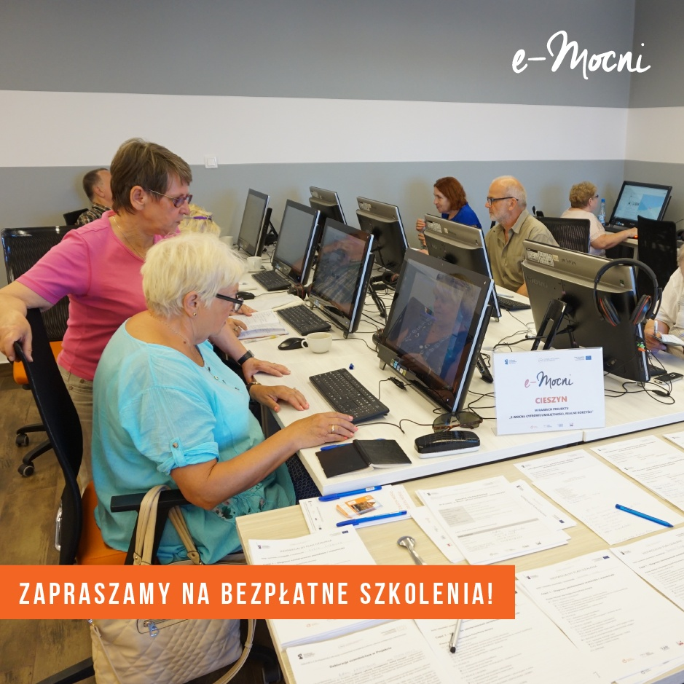
WIĘCEJ INFORMACJI:
www.wronki.pl
facebook.com/GminaWronki
www.e-mocni.org.pl
fb.com/emocniPL

Projekt „e-Mocni” jest realizowany ze środków Europejskiego Funduszu Rozwoju Regionalnego w ramach Programu Operacyjnego Polska Cyfrowa. Za jego wdrożenie odpowiada partnerstwo w składzie: Fundacja Aktywizacja (partner wiodący), Fundacja Rozwoju Społeczeństwa Informacyjnego, Polski Związek Głuchych Oddział Łódzki oraz Fundacja Instytut Rozwoju Regionalnego.

Mapa gmin uczestniczących w projekcie „e-Mocni: cyfrowe umiejętności realne korzyści”:
https://www.google.com/maps/d/embed?mid=14ldqXrsN5shg9Ifx4HnWObWarq4

